Auf den Mix kommt es an
Sennheiser bringt Studiokopfhörer HD 400 PRO auf den Markt

Wedemark, 1. Dezember 2021 – Sennheiser stellt einen neuen professionellen Kopfhörer für das Mixing, Editing und Mastering vor: Der Studio-Referenzkopfhörer HD 400 PRO ist überall dort ein idealer Begleiter, wo es für die genaue Beurteilung eines Mixes auf eine natürliche und präzise Klangwiedergabe ankommt. Mit seiner leichten, offenen Bauweise und den weichen Velours-Ohrpolstern bleibt der Hörer auch bei langen Sessions bequem. Zwei steckbare, einseitige Kabel – ein Wendelkabel und ein Standardkabel – passen den HD 400 PRO an unterschiedliche Nutzungsgewohnheiten an.

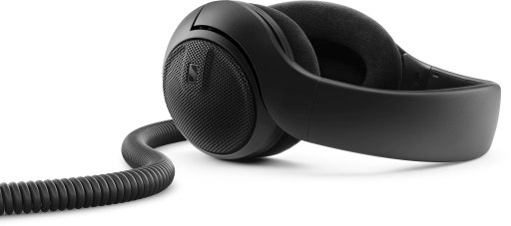 | Der HD 400 PRO ist der neue Studio-Referenzkopfhörer von Sennheiser

„Wir freuen uns, den ersten offenen Studiokopfhörer der PRO-Linie von Sennheiser vorstellen zu können“, sagt Gunnar Dirks, Produktmanager Professional Audio. „Beim Editing und Mixing ist man auf einen unverfälschten, detaillierten Sound angewiesen, und genau den bietet der HD 400 PRO. Mit seiner linearen und hochauflösenden Wiedergabe ist dieser Kopfhörer eine verlässliche Referenz für einen erstklassigen Mix.“

Entwickelt für Präzision
Der HD 400 PRO verfügt über einen weiten Frequenzgang von 6 bis 38.000 Hertz, um Musikproduzent*innen das komplette Bild ihres Mixes zu liefern. Die von Sennheiser entwickelten 120-Ohm-Schallwandler verfügen über eine Membran aus einer besonderen Polymermischung, die in Verbindung mit den leistungsstarken Treibermagneten des HD 400 PRO tiefere, aber dennoch absolut klare und präzise definierte Bässe liefert. Der Klirrfaktor liegt unter 0,05 % (gemessen bei 1 kHz, 90 dB SPL).

Der HD 400 PRO gibt Audiosignale jenseits des hörbaren Frequenzbereichs wieder und eröffnet damit den Zugang zu nuancierten Obertönen und Raumklang in der eigenen Musik, bei gleichzeitig kräftigem und artikuliertem Bass.

Mit dem HD 400 PRO lassen sich selbst die kleinsten Details entdecken

Räumlichkeit und Transparenz
Die Schallwandler des HD 400 PRO sind leicht geneigt und bilden auf diese Weise ein Standard-Stereodreieck nach, also die optimale Hörposition, die man in einem Aufnahmestudio vor zwei Monitorlautsprechern einnehmen würde. Darüber hinaus sorgt die offene Bauweise des HD 400 PRO für eine natürliche Ausbreitung des Schalls. Beide Aspekte schaffen ein weites, räumliches Klangbild, das neutral und transparent ist. So können Audioproduzent*innen in der angenehmen Gewissheit arbeiten, dass ihre Mixes für die späteren Hörer*innen genauso gut klingen wie im Studio.

Komfort über Stunden
Der HD 400 PRO bietet nicht nur dem Klang genügend Raum, sondern sorgt mit seinem Tragekomfort auch dafür, dass sich musikalische Kreativität frei und ungestört entfalten kann. Ein sorgfältig entwickelter, ultraleichter Rahmen positioniert die Ohrmuscheln an der richtigen Stelle und schmiegt sich sanft und mit minimalem Druck um die Ohren. Mit weichen Velours-Ohrpolstern und dem offenen, ohrumschließenden Design sorgt der HD 400 PRO für gute Belüftung und Tragekomfort auch bei langen Mixing-Sessions.

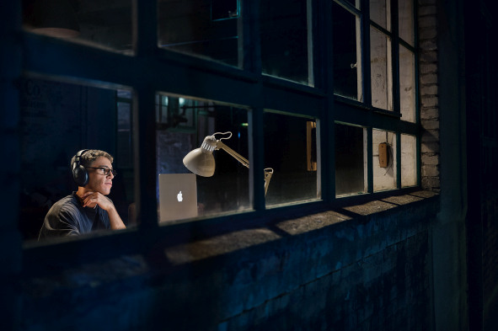 | Bequem über Stunden hinweg: Der Referenzkopfhörer HD 400 PRO zeichnet sich durch ein ultraleichtes Design aus

Der HD 400 PRO ist ab sofort zu einem Preis von 249 Euro (UVP) erhältlich. Der Kopfhörer wird mit einem 3 Meter langen Wendelkabel und einem 1,8 Meter langen Standardkabel geliefert, die beide mit einem 3,5-mm-Klinkenstecker für mobile Quellen ausgestattet sind. Ein 6,3-mm-Adapter ist im Lieferumfang enthalten und sorgt für eine schnelle Anbindung ans Mischpult oder Audio-Interface.

Technische Daten
Akustisches Prinzip: dynamisch, offen
Ankopplung an das Ohr: ohrumschließend
Frequenzgang: 6 – 38.000 Hz
Klirrfaktor: < 0,05% (bei 1 kHz, 90 dB SPL)
Impedanz: 120 Ω
Schalldruckpegel: 110 dB (1 kHz, 1 Veff)
Anschluss: 3,5-mm-Klinke mit Adapter auf 6,3-mm-Klinke
Gewicht: 240 g (ohne Kabel)

Für Ihre Social-Media-Kanäle:
Der ideale Begleiter für das Studio: Der HD 400 PRO von Sennheiser überzeugt mit detaillierter, linearer Wiedergabe

Hochauflösende Bilder zu dieser Meldung stehen hier zum Download bereit.

Über Sennheiser
Die Zukunft der Audio-Welt zu gestalten und für Kunden einzigartige Sound-Erlebnisse zu schaffen – dieser Anspruch eint Sennheiser Mitarbeiter und Partner weltweit. Das unabhängige Familienunternehmen, das in der dritten Generation von Dr. Andreas Sennheiser und Daniel Sennheiser geführt wird, ist heute einer der führenden Hersteller von Kopfhörern, Mikrofonen und drahtloser Übertragungstechnik. Der Umsatz der Sennheiser- Gruppe lag 2020 bei 573,5 Millionen Euro. www.sennheiser.com

Lokaler Pressekontakt

Maik Robbe
maik.robbe@sennheiser.com
+44 (0) 7393 462484

